Вітамін В1
Назва. Тіамін.
Хімічна будова. Складається з двох циклічних сполук: шестиатомного тиранидового кільця і п’ятиатомного тиазилового, що включає атом сірки S та аміногрупу NH2.
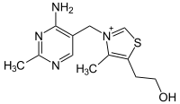
Роль в обміні речовин. Є складовою частиною ферментів декарбоксилаз, що беруть участь в окислювально-відновних реакціях.
Вітамін В1 впливає на вуглеводний обмін, синтез жирів з білків. Близько 5% цього вітаміну у формі тіамінтрифосфатів бере участь в передачі нервових імпульсів.
Нестача вітаміну В1 призводить до накопичення в мозку, серцевому м’язі, печінці та нирках піровиноградної і молочної кислот. Це веде до ураження нервової системи у вигляді паралічів м’язів (не випадково вітамін В1 названий аневрином), погіршуються серцева діяльність, функції травного тракту. Розвиваються набряки на ногах і животі.
За причиною гіпо — та авітамінозу В1 може бути недолік цього вітаміну в раціоні людини, і поразка кишечника, внаслідок чого порушуються процеси всмоктування тіаміну.
При годуванні домашніх тварин: собак і кішок — слід знати, що нутрощі багатьох річкових риб (щука, короп, снеток та ін) містять фермент тіаміназу, який руйнує вітамін В1, що може призвести до авітамінозу.
Основні джерела. На кожні 100 г продукту міститься у:
кедрових горіхах (33,82мг); фісташках (близько 1 мг); арахісі (0,74 мг); свинині (0,6 мг); горішках Кешью (0,5 мг); сочевиці (близько 0,5 мг); вівсяній крупі (0,49 мг); пшоняній крупі (0,42 мг); волоських горіхах (0,39 мг); кукурудзі (0,38 мг); ячній крупі (0,33 мг); печінці (0,3- 0,5 мг); гречаній крупі (0,3 мг); макаронних виробах (0,25 мг).
Добова потреба у вітаміні. Для дорослого чоловіка - 1,6 - 2,5 мг, для жінок - 1,3 - 2,2 мг, і для дитини - 0,5 - 1,7 мг.

В₂ (Рибофлавін)
Будова: рибофлавін є похідним гетероциклічної сполуки ізоалаксозину, відноситься до природних пігментів – флавінів. У організмі знаходиться в вигляді складного ефіру з ортофосфорною кислотою, та входять до складу простетичної групи флавопротеїдів – ферментів біологічного окиснення (ФАД).
Назва «рибофлавін» вказує на наявність у молекулі п'ятиатомного спирту рибіту та флавіну.
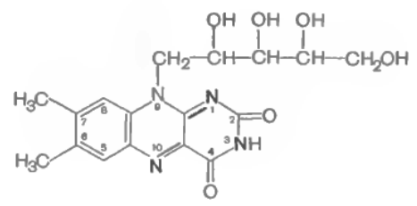
Вітамін В₂ відноситься до водорозчинних вітамінів.
Роль в обміні речовин: вітамін В₂ — найважливіший каталізатор (прискорювач) процесів клітинного дихання і зорового сприйняття. Тому гіповітаміноз вітаміну В₂ призводить до порушення стану шкірних покривів, слизових оболонок. В₂ бере участь в процесах росту, пластичному обміні; впливає на стан центральної нервової системи, процеси в рогівці, кришталику ока, забезпечує світловий і кольоровий зір; входить до складу ферментів, які регулюють важливі етапи обміну речовин, позитивно впливає на функцію печінки та кровотворення.
Фізіологічна дія: вітамін росту.
За словами Ольги Громової, д. м. н., професора кафедри клінічної фармакології Іванівської медичної академії, масові обстеження, які регулярно проводяться Лабораторією вітамінів і мінеральних речовин НДІ харчування РАМН, свідчать про широке поширення різних форм вітамінної недостатності. У 40-80% недостатня забезпеченість вітамінами групи В, особливо В₁, В₂, В₁₂.
Основні джерела в природі: Вітамін B₂ широко розповсюджений у природі. До організму надходить здебільшого з м'ясними й молочними продуктами. Він повинен регулярно надходити з їжею, оскільки швидко руйнується в організмі.
Рослинні джерела: Дріжджі, листові зелені овочі, крупи (гречана та вівсяна), горох, зародки й оболонки зернових культур, хліб.
Тваринні джерела: Печінка, нирки, м'ясо, риба, сир, молоко, йогурт, пресований сир, яєчний білок.
Добова потреба вітаміну: Потреба в рибофлавіні збільшується при підвищених фізичних навантаженнях. Систематичне вживання алкоголю деформує механізм засвоєння B₂, тому в осіб, що зловживають алкоголем, потреба в рибофлавіні підвищена. Значення в таблиці – у мг на добу.
ВІТАМІН В3
(Нікотинова кислота, антипелагричний)
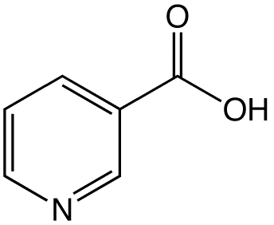

Роль вітаміну В₅:
- бере участь у метаболізмі жирів, білків, амінокислот;
- знижує рівень холестерину;
- нормалізує концентрацію ліпопротеїнів крові;
- розширює дрібні судини;
- покращує мікроциркуляцію крові;
- покращує рухливість суглобів.
Джерело: житній хліб, ананас, гречка, квасоля, м'ясо, гриби, печінка, нирки.
Добова потреба:
- Для дорослих 18-25 мг.
- Для дітей, залежно від віку 9-21 мг.
Авітаміноз:
- втрата апетиту;
- головні болі;
- нетравлення шлунка;
- безсоння;
- лущення і пігментація шкіри під дією світла.

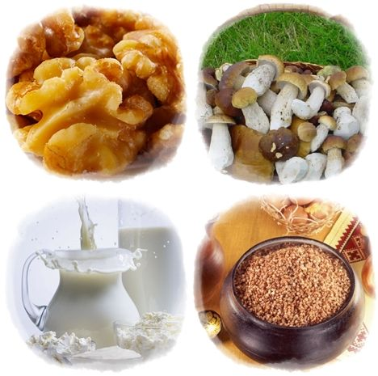
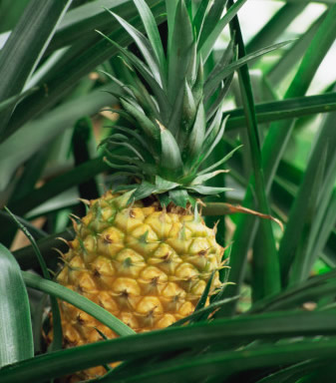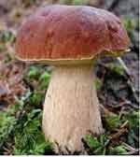

Вітамін В₅ (пантотенова кислота)
Будова. Пантотенова кислота є комплексною сполукою β-аланіну і 2,4-диокси-3,3-діметілмасляной кислоти.
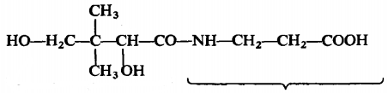
β-аланін
Пантотенова кислота
Роль в обміні речовин. Біологічна роль цього вітаміну дуже обширна, так як від нього залежать майже 80 ферментів. Вітамін В₃ входить до складу ацетил-Ко-А і в ацетілпереносящій білок, бере участь в процесах ацетилювання, утилізації пірувату, синтезі ліпідів та стероїдів. Бере участь у всіх процесах обміну речовин в організмі. Вітамін В₃ необхідний для обміну жирів, вуглеводів, амінокислот, синтезу життєво важливих жирних кислот, холестерину, гістаміну, ацетилхоліну, гемоглобіну.
Основні джерела в природі. Джерелом пантотенової кислоти є пивні дріжджі, печінка, яєчний жовток, зелені частини рослин. В невеликих кількостях вона міститься у всіх харчових продуктах. Крім того, пантотенова кислота синтезується мікрофлорою кишківника.
Добова потреба пантотенової кислоти для дорослої людини становить
10-15 мг.
Характеристика.
В'язка, світло-жовта, масляниста рідина, змішується з водою і оцтовою кислотою. Біологічну активність має тільки правообертальні (+) оптичний ізомер. Пантотенова кислота малостійка, легко окислюється і гідролізується в присутності кислот і лугів за місцем пептидного (-CO-NH -) зв'язку.
Ознаки гіпо- та авітамінозу: психоемоційна нестійкість, схильність до непритомності, ураження шкірних покривів і слизових оболонок внутрішніх органів, дегенеративні зміни ряду органів і тканин (особливо страждають залози внутрішньої секреції), втрата волосяного покрову, депігментація волосся. Найбільш яскравим симптомом авітамінозу є оніміння пальців ніг, що супроводжується поколюванням, пекучим болем в пальцях і підошвах, що розповсюджується до гомілки («печіння ніг»).

1. Вітамін В₅
Назва
У 1931 році вченим Труздейлу і Вільямсу вдалося синтезувати компонент, після досліджень якого з'ясувалося, що він присутній практично скрізь. Саме тому в перекладі з грецької назва вітаміну В₅ звучить, як «скрізь».
Згодом вчені виявили і величезну користь кислоти для людського організму.
Вітамін В₅ називають відразу кілька назвами. Найвідомішим синонімом є пантотенова кислота. Необхідно відзначити, що з медичної точки зору назва В₅ не зовсім вірна, так як в номенклатурі Міжнародного союзу з чистої та прикладної хімії пантотенова кислота позначена вітаміном В₃.
Будова
Пантотенова кислота в порівнянні з іншими вітамінами має нескладну структуру. Вітамін існує тільки у вигляді пантотенової кислоти, в її складі знаходиться β-аланін і пантоєва кислота (2,4-дигідрокси-3,3-диметилмасляна) (формула 1)
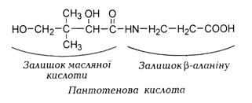
Формула 1. Будова пантотенової кислоти
Варто зауважити, що вітамін В₅ в натуральних продуктах трохи відрізняється від його форми в лікарських препаратах або мультивітамінних комплексах. У натуральній формі це кислота, в складі лікарських препаратів - кальцієва сіль. Однак, ефективність обох форм вітаміну для організму однакова.
Роль в обміні речовин
Особливість кислоти в її взаємодії з величезною кількістю речовин, що містяться в організмі людини: жирами, вуглеводами, жирними кислотами, гістаміном, гемоглобіном, холестерином та іншими.
Вітамін В₅ всмоктується в тонкому кишечнику, потрапляючи у кров, частково захоплюється еритроцитами і трансформується в коензим А(KoA-SH), що займає центральне місце в метаболізмі. З КоА пов'язаний велике коло біохімічних реакцій, що лежать в основі окислення і синтезу жирних кислот, біосинтезу ліпідів, окислювальних перетворень продуктів розпаду вуглеводів і т. д.
Однією з реакцій, здійснюваних за допомогою пантотенової кислоти, є перетворення в мозку вітаміну групи В - холіну в нейротрансмиттер (нервовий збудник) ацетилхолін, який контролює своєчасну передачу імпульсів між нейронами. Саме завдяки нейротрансміттерам мозок так швидко отримує сигнали від інших органів.
Наступна роль цього вітаміну - регуляція синтезу і обміну холестерину в організмі. Ця регуляція в тій чи іншій мірі також пов'язана з обміном жирів і жирних кислот. Але навіть після початкових стадій цього обміну вітамін В₅ активно гальмує появу "поганого" холестерину і перешкоджає таким чином засмічення артерій бляшками холестеринів.
Вважається також, що шляхом взаємодії з різними ферментами вітамін В₅ сприяє синтезу стероїдних гормонів. Контролює вироблення кортизону - гормону, що визначає реакцію організму на стрес, який виробляється в надниркових залозах.
В₅ має значення для нормальної роботи імунної системи . Пантотенова кислота проявляє себе при синтезі антитіл. Без неї кількість антитіл всіх типів в крові різко зменшується, і організм стає практично беззахисним перед загрозою будь-яких захворювань ззовні.
В організмі вітамін В₅ також потрібно для синтезу гемоглобіну.
Основні джерела в природі
Всі природні джерела пантотенової кислоти слід умовно розділити на рослинні і тваринні. До перших відносяться свіжі овочі (кольорова капуста, буряк, спаржа), у тому числі листові, наприклад, цибуля, часник, шпинат, салат, всі бобові (горох, сочевиця, соя, арахіс, квасоля, боби) , волоські і лісові горіхи. Багаті вітаміном В₅ гриби, злаки, особливо вівсянка, гречка, цільна пшениця, житнє борошно, висівки, банани, апельсини, авокадо. Лідером серед рослинних продуктів, насичених пантотеновою кислотою, є пивні дріжджі.
Тваринна їжа, у складі якої виявлено значну кількість вітаміну В₅, - це морепродукти, морська риба, ікра, м'ясо, а саме яловичина, яловича печінка, будь-яке серце, нирки, куряче філе і м'ясо курчати, яєчний жовток, молоко та молочнокислі продукти. Тут також є свій лідер - маточне бджолине молочко.
Добова потреба вітаміну

Вітаміну В₅ організму потрібно всього близько 5-10 мг на день.

Вітамін В₆ ( піридоксин)
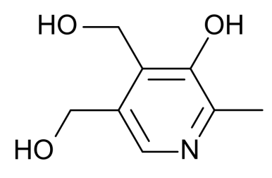
Необхідний для засвоєння білків та жирів, сприяє утворенню червоних кров'яних тілець. Регулює стан нервової системи, попереджує запалення шкіри, підтримує здоров'я зубів та ясен. Важливий у метаболізмі білків та амінокислот. Бере участь в утворенні арахідонової кислоти з лінолевої, ніацину з триптофану, в обміні холестерину, і утворенні гемоглобіну, регулює жировий обмін в печінці.
Грає важливу роль в обміні речовин: необхідний для нормального функціонування центральної і периферичної нервової системи. Піридоксин бере участь в обміні триптофану, метіоніну, цистеїну, глутаміновою і других амінокислот. Грає важливу роль в обміні гістаміну. Піридоксин сприяє нормалізації ліпідного обміну.
Найбільше піридоксину у м'ясі тварин, птахів, оселедцях, рибі палтусі, гречаній крупі, пшоні, хлібі з борошна грубого помелу, перловій і ячмінній крупах та ін.
Добова норма 2 мг.

Фолієва кислота (лат. acidum folicum) — вітамін В₉, В_{с} або M. Традиційні назви: фолацин, фолат, птероїл-L-глютамінова кислота.
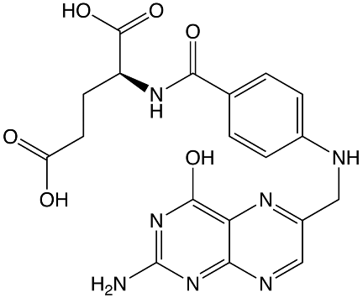

Зовнішній вигляд: жовто-оранжевий кристалічний порошок.
Температура розкладу: 250 °C (523 K)
Розчинність у воді: 0,0016 мг/мл при 25 °C
Історія знаходження: 1931 року дослідник Люсі Віллс повідомила про те, що прийом дріжджового екстракту допомагає вилікувати анемію. Це спостереження привело дослідників наприкінці 1930-х років до ідентифікації фолієвої кислоти як головного чинника, що діє у складі дріжджів. Вперше фолієву кислоту виділено з листя шпинату у 1941 році, а також вперше синтезовано хімічним способом в 1945 році.
У рослинах вітамін перебуває переважно у зв'язаній формі, яка не є біологічно активною. Потрапляючи із їжею до дванадцятипалої кишки, під дією ферментів переходить у вільну форму. Вітамін входить до складу ферментів, що беруть участь в біосинтезі метіоніну, пуринових основ.
Рослинними джерелами фолієвої кислоти є листові овочі, картопля, яблука, абрикоси. Міститься у волоських горіхах. У перестиглих плодах її рівень вищий. Фолієва кислота позитивно впливає на лікування деяких важких форм анемії і малокрів'я людини.
Біологічна роль:
Як ендо-, так і екзогенна фолієва кислота відновлюється до тетрагідрофолієвої кислоти — коферменту, який необхідний для багатьох процесів метаболізму.
Впливає на кровотворення, стимулює утворення еритроцитів та лейкоцитів, знижує вміст холестерину у крові. При авітамінозі розвивається недокрів'я.
Вітамін В₉ включає декілька біоактивних речовин: параамінбензойну кислоту, глутамінову кислоту, які входять в хімічну будову вітаміну. Похідні фолієвої кислоти, саму фолієву кислоту та споріднені сполуки називають фолатами.
Фолієва кислота необхідна для створення і підтримки в здоровому стані нових клітин, тому її наявність особливо важлива в періоди швидкого розвитку організму — на стадії раннього внутрішньоутробного розвитку і в ранньому дитинстві. Процес реплікації ДНК вимагає участі фолієвої кислоти, і порушення цього процесу збільшує небезпеку розвитку ракових пухлин. У першу чергу, від нестачі фолієвої кислоти страждає кістковий мозок, в якому відбувається активний поділ клітин. Клітини-попередники червоних кров'яних тілець (еритроцитів), що утворюються в кістковому мозку, при дефіциті фолієвої кислоти збільшуються в розмірі, утворюючи так звані мегалобласти і приводять до мегалобластної анемії.
Потреба в цьому вітаміні росте зі збільшенням вмісту вітаміну В₁₂.
Добова норма: Ступінь всмоктування та перетворювання фолієвої кислоти залежить від характеру їжі і способу її приготування. Біодоступність синтетичної фолієвої кислоти вища, ніж у фолієвої кислоти, одержуваної з їжею. Щоб знівелювати вплив цих факторів, рекомендована добова норма вимірюється в мікрограмах «харчового фолатного еквіваленту». Радянські нормативні документи рекомендували вагітним жінкам вживати 600 мкг, годуючим — 500 мкг, а всім іншим — 400 мкг фолієвого еквівалента на добу.
В середньому потреба людини у фолієвій кислоті становить 200–300 мкг. Рекомендовані ВООЗ норми споживання фолатів:
Вік людини | 0-12 місяців | 1-3 роки | 4-6 років | 6-10 років | 11+ років
РНП, мкг/добу | 50 | 70 | 100 | 150 | 200

Вітамін B₁₅ (пангамова кислота, пангамат кальція)
Ефір α-глюконової кислоти та диметилгліцину
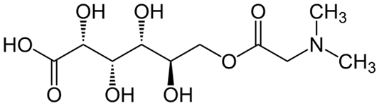

Фізіологічно активна водорозчинна речовина, що володіє вітаміноподібними властивостями. Не доведено, що недостатність пангамової кислоти в організмі людини призводить до порушення обміну речовин, отже, вона не є вітаміном, правильніше називати її вітаміноподібною речовиною. Руйнується у воді і під впливом світла.

Джерела

Рослинного походження: насіння рослин (гарбуз, кунжут, соняшник), пивні дріжджі, цільний коричневий рис, цільне зерно, диня і кавун, кісточки абрикосів, горіхи, мигдаль.

Тваринного походження: печінка, кров.

Пангамова кислота досить широко поширена в продуктах харчування.

Дія

Служить джерелом вільних метильних груп.

Покращує ліпідний обмін, знижує рівень холестерину в крові.

Бере участь в окисних процесах, підвищує засвоєння кисню тканинами, усуває гіпоксію, прискорює відновні процеси, збільшує тривалість життя клітин.

Стимулює роботу надниркових залоз, печінки. Захищає печінку від цирозу.

Стимулює синтез білків. Підвищує вміст креатинфосфатів м'язах і глікогену в печінці і м'язах (креатинфосфат грає важливу роль в нормалізації функціональної здатності м'язів і в оптимізації енергетичний процесів в цілому).

Має протизапальну, дає судинорозширювальний і гангліоблокуючий (зниження артеріального тиску) ефекти.

Стимулює імунні реакції.

Володіє детоксикуючими властивостями, знижує потребу в алкоголі і запобігає похмілля.

Добова потреба

Точна добова потреба людини в пангамовій кислоті не встановлена, але орієнтовно вважається, що для дорослої людини вона становить 1-2 мг на добу.

Симптоми гіповітамінозу

Підвищена стомлюваність.

При нестачі пангамової кислоти в організмі можуть відзначатися нервові розлади, порушення роботи залоз, недостатність постачання тканин організму киснем і захворювання серцево-судинної системи.

Взаємодія
Пангамовая кислота ефективна при прийомі разом з вітамінами А і Е.
Вітамін Н
- Назва та будова
Вітамін Н ( B₇, біос-ІІ, коензим R, біотин) С₁₀Н₁₆О₃N₂S — водорозчинний вітамін групи В. Молекула біотину складається з тетрагідро імідазольного і тетрагідро тіофенового кільця, в тетрагідротіофеновом кільці один з атомів водню заміщений на валеріанову кислоту. Біотин є кофактором в метаболізмі жирних кислот, лейцину і в процесі глюконеогенезу.
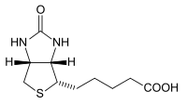
- Роль в обміні речовин
Біотин ( Вітамін Н) - відіграє важливу роль у вуглеводному обміні: він взаємодіє з гормоном підшлункової залози - інсуліном й, тим самим, стабілізує вміст цукру в крові. Крім того, він бере участь у виробництві глюкокінази - речовини, яка "запускає" процес обміну глюкози. Глюкокінази виробляється в печінці, там же, де зберігається біотин. Це особливо важливо для діабетиків, у яких вміст глюкокінази в печінці знижений. Бере участь в синтезі пуринових нуклеотидів. Є джерелом сірки, яка бере участь у синтезі колагену. За участю біотину протікають реакції активації і перенесення СО₂.

- Основні джерела в природі
У малих кількостях біотин міститься у всіх продуктах, але більше всього цього вітаміну міститься в печінці, нирках, дріжджах, бобових (соя), цвітній капусті, горіхах (арахіс). У меншій мірі він міститься в томатах, шпинаті, яйцях (НЕ сирих), в грибах. Здорова мікрофлора кишечника синтезує біотин в достатній для організму кількості. Тому вживання продуктів, що нормалізують мікрофлору кишечника (молочнокислі продукти, квашена капуста) надає хоча і непрямий, але значний внесок у забезпечення потреби організму в біотині.
- Добова потреба вітаміну
Фізіологічна потреба для дорослих — 30 - 100 мкг / добу. Для дітей — від 10 до 50 мкг / добу залежно від віку. Верхній допустимий рівень споживання не встановлений.

Аскорбінова кислота (від грец. Ἀ - не- + лат. Scorbutus - цинга) - органічна сполука з формулою C₆H₈O₆, є одною з основних речовин в людському раціоні, яка необхідна для нормального функціонування сполучної і кісткової тканини. Виконує біологічні функції відновлення і коферменту деяких метаболічних процесів, є антиоксидантом. Біологічно активний тільки один з ізомерів - L-аскорбінова кислота, який називають вітаміном C. У природі аскорбінова кислота міститься в багатьох фруктах і овочах.
Авітаміноз аскорбінової кислоти призводить до цинги.
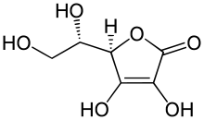
Найбільш багаті аскорбіновою кислотою плоди барбадоської вишні (1000-3300 мг / 100 г), свіжої шипшини (650 мг / 100 г), болгарського червоного перцю (250 мг / 100 г), чорної смородини і обліпихи (200 мг / 100 г), перець зелений солодкий і петрушка (150 мг / 100 г), брюссельська капуста (120 мг / 100 г), кріп і черемша (колба) (100 мг / 100 г), ківі (90 мг / 100 г), суниця садова (60 мг / 100 г), цитрусові (38-60 мг / 100 г), яблука (містять 4,6 мг / 100 г), недостиглі плоди волоського горіха, хвоя сосни і ялиці.

Таблиця добової норми споживання аскорбінової кислоти (вітаміну C)
Стать | Вік | Норми споживання, мг/сутки
Немовлята | до 6 місяців | 40
Немовлята | 7-12 місяців | 50
Діти | 1-3 роки | 15
Діти | 4-8 років | 25
Діти | 9-13 років | 45
Дівчини | 14-18 років | 65
Парубки | 14-18 років | 75
Чоловіки | 19 років та більше | 90
Жінки | 19 років та більше | 75

Вітамін Р
Вітамін Р - це група речовин рослинного походження, що об'єднує групу біологічно активних речовин під назвою флавоноїди, що володіють здатністю (особливо, в поєднанні з аскорбіновою кислотою) зменшувати проникність і ламкість капілярних судин.
Назва вітаміну Р (від угорського слова “paprika”), що означає червоний перець, в якому він знаходиться, та англійського слова “permeation” – проникність, що вказує на дію вітаміну.
У поняття вітамін Р входять рутин, цитрин, гесперидин, катехін, антоціан і ще 145 активних речовин. Вітамін Р частково замінює потребу людини у вітаміні С і тому отримав додаткову назву С₂. Крім того обидва вітаміну підсилюють дію один одного і проявляють ще більшу антиоксидантну активність.
Будова
В основі будови вітаміну Р лежить флавон – циклічна сполука, що містить в своєму складі фенольні залишки, кетогрупи, гідроксигрупи в циклах.
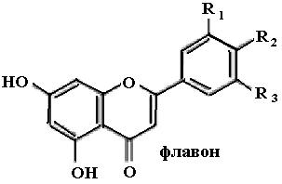

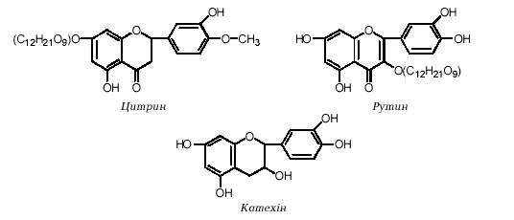
Добова потреба вітаміну
Для здорової дорослої людини потреба у вітаміні Р складає в середньому 25-50 мг на добу.
Для людей, які тривалий час приймають аспірин, препарати миш'яку, з інтоксикаціями хімічними речовинами, після опромінення, із захворюваннями кровоносних судин - близько 100 мг на добу.
Для спортсменів дозування визначається ступенем і тривалістю навантажень. Так при занятті швидкісно-силовим видом спорту добова потреба у вітаміні Р 60-100 мг/добу (на період тренувань) та 100-130 мг/добу під час змагань. Якщо фізичні вправи виконуються з метою поліпшення витривалості, то під час тренувального періоду потрібно приймати 100-130 мг/добу, у період змагань – 200-250 мг/добу.
У лікувальних дозах вітамін Р приймають по 100-200 мг на добу.
Максимальне дозування 400 мг на добу.
Біофлавоноїди повинні щодня вводитися в необхідній кількості з продуктами харчування, так як в організмі людини не утворюються.
Основні джерела в природі
Вітамін Р швидко руйнується під впливом температури, тому перевагу слід віддавати сирим продуктам. Вітамін Р зустрічається у всіх фруктах і овочах, що і аскорбінова кислота:
- Цитрусові - апельсини, грейпфрути, мандарини, лайми, лимони;
- яблука, сливи, виноград, абрикоси;
- шипшина, горобина чорноплідна, малина, смородина чорна, чорниця, брусниця, агрус, ожина;
- перець болгарський, капуста, зелений салат, часник, томати, щавель.
Кількісний вміст вітаміну Р в продуктах (мг/100 г)
Продукт | Вміст вітаміну Р (мг/100г)
Чорноплідна горобина | 1500
Жимолость | 1200
Шипшина | 1000
Барбарис | 400
Чорниця | 300
Перець овочевий | 300
Суниця | 300
Аґрус | 300
Малина | 250
Брусниця | 250
Вишня | 200
Смородина чорна | 200
Смородина червона | 200
Капуста листова | 150
Салат листовий | 90
Шпинат | 90
Слива | 90
Яблуко | 80
Помідор | 60
Роль в обміні речовин
Вітамін Р гальмує активність гіалуронідази, зберігаючи сполучну тканину. А також бере участь у тканинному диханні та окисно-відновних реакціях. Підсилює біологічну - антиоксидантну дію вітаміну С, запобігаючи його руйнування, може підвищити цінність аскорбінової кислоти в 20 разів.

Вітамін А
Вітамін А — група близьких за хімічною будовою речовин, яка включає ретиноїди: ретинол (вітамін A₁, аксерофтол), дегідроретинол (вітамін А₂), ретиналь (ретинен, альдегід вітаміну A₁), ретиноєву кислоту і кілька провітамінів — каротиноїдів, серед яких найважливішим є β-каротин.
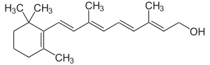

Ретиноїди містяться в продуктах тваринного походження, а каротиноїди — у рослинних продуктах. Усі ці речовини добре розчиняються в неполярних органічних розчинниках і погано розчиняються у воді. Депонуються в печінці, здатні накопичуватися в тканинах. У разі передозування вітамін виявляє токсичність.
У разі нестачі вітаміну А погіршується зір, розвиваються різні ураження епітелію, порушується змочування рогівки. Також спостерігається зниження імунної функції та уповільнення росту.
Ретинол наявний тільки в продуктах тваринного походження, особливо багато його в печінці морських риб і ссавців. Джерелом вітаміну для людини можуть бути також каротини. Вони нетоксичні у високих дозах, але не можуть повністю замінити ретинол, оскільки лише обмежена їх кількість здатна перетворитися на вітамін A. Найбільша кількість β-каротину міститься в різних сортах моркви, але його концентрація може значно змінюватись від сорту до сорту (від 8 до 25 мг на 100 г). Добрими джерелами вітаміну є червоний перець, зелена цибуля, салат, гарбуз і томати.
Рослинні (каротиноїди) | Тваринні (ретиноїди)
Зелені и жовті овочі (морква, гарбуз, солодкий перець, шпинат, брокколі, зелена цибуля, зелень петрушки), бобові (соя, горох), персики, абрикоси, яблуки, виноград, диня, шипшина, обліпиха, черешня | Риб'ячий жир, печінка (особливо яловича), ікра, молоко, масло, маргарин, сметана, сир, жовток яйця
У середньому, дорослому чоловіку потрібно 900 мкг (в перерахунку на чистий ретинол), а жінці 700 мкг вітаміну A на добу. Найбільший припустимий рівень споживання для дорослих — 3000 мкг на добу.
Рекомендоване споживання вітаміну A
Вікова категорія | Норма споживання, мкг/добу | Верхній допустимий рівень споживання, мкг/добу
Немовлята | 400 (0—6 міс.), 500 (7—12 міс.) | 600
Діти | 300 (1—3 роки), 400 (4—8 років) | 600 (1—3 роки), 900 (4—8 років)
Чоловіки | 600 (9—13 років), 900 (14 — >70 років) | 1700 (9—13 років), 2800 (14—18 років), 3000 (19 — >70 років)
Жінки | 600 (9—13 років), 700 (14 — >70 років) | 1700 (9—13 років), 2800 (14—18 років), 3000 (19 — >70 років)
Вагітні жінки | 750 (<19 років), 770 (19 — >50 років) | 2800 (<19 років), 3000 (19 — >50 років)
Жінки, які годують груддю | 1200 (<19 років), 1300 (19 — >50 років) | 2800 (<19 років), 3000 (19 — >50 років)

Вітамін D
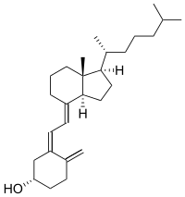
Вітамі́н D має кілька форм. Їх називають кальцифероли і представлені вони переважно у вигляді двох речовин: ергокальциферолу (вітаміну D₂), що надходить із дріжджів, та холекальциферолу (вітаміну D₃), який отримано із тканин тварин.
За недостатності вітамінів групи D, у дітей переважно перших трьох років життя з'являються ознаки рахіту. В дорослих (особливо у вагітних жінок) кісткова тканина втрачає кальцій і кістки розм'якшуються.
Біологічна роль кальциферолів пов'язана з їх активною участю в обміні кальцію. Вони стимулюють засвоєння цього елемента з відкладанням його у кістках. Підсилює реабсорбцію Ca²⁺ в нирках та кишечнику та стимулює синтез транспортних білків для Ca²⁺ в епітеліоцитах слизової кишечника.
Перші позиції за змістом цієї корисної речовини медики віддають такої риби як морський окунь, з його 2.3 мкг., у ста грамах продукту, за ним зайняли друге місце курячі яйця з наявністю 2.2 мкг.,. На третьому місці за вмістом вітаміну D стоїть печінка, яка містить 0.4 мкг., у вершковому маслі та сметані 0.2 мкг. Вершки мають 0.1 мкг., у ста грамах продукту.
Стандартна добова потреба практично будь-якого нормального людського організму у вітамінах групи D становить: для дітей у віці до 12 років - не менше 10 мкг/добу (це 400 MО), для всіх дорослих (чоловіки та жінки) - близько 10 мкг/добу (що становить 400 MО), безпосередньо для осіб у віці старше 60 років - не менше 15 мкг/добу (це 600 MО).

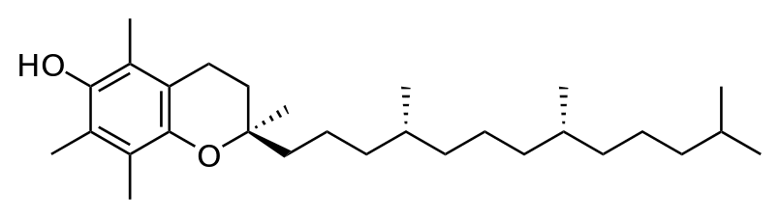
Вітамін E
Вітамін E — група жиророзчинних біологічно активних сполук (токофероли та токотрієноли), що проявляють антиоксидантні властивості.
Вітамін E накопичується головним чином в жировій тканині.
Функція вітаміну E полягає в підтримці м'язового тонусу у молодих тварин. Вітамін E є антиоксидантом і, зокрема, запобігає окисленню і руйнуванню вітаміну A. У людини, особливо у дітей, недостатність вітаміну E приводить до швидкого руйнування еритроцитів і анемії.
Вітамін Е корисний для імунної системи. Він сприяє захисту лейкоцитів і вилочкової залози від різних негативних впливів. Велика роль присутності вітаміну в організмі при частих стресах, наявності хронічних запальних процесів.
На думку фахівців, дефіцит вітаміну Е призводить до передчасного старіння. Норма для дитячого віку 0-7 років становить до 10 мг. У старшому віці потрібна інша доза, в середньому 14 мг. Денна потреба під час виношування дитини - 15-30 мг.
Багаті токоферолом продукти рослинного походження. У концентрованому вигляді токофероли одержують шляхом високовакуумної перегонки природних рослинних масел. Основними природними джерелами вітаміну E служать зелене листя рослин, а також бавовняна, арахісова, соєва і пшенична олії. Хорошим джерелом цього вітаміну є також маргарин, приготований з рослинної олії. Він є і тваринної їжі: молоці, рибі, печінці, вершковому маслі. Без регулярного споживання рослинних масел, горіхоплідних культур можливий дефіцит з'єднання.

Вітамін К

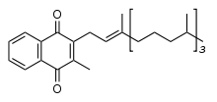
Вітамін К — жиророзчинний вітамін. Бере участь в регуляції процесів зсіданні крові, регуляції ектопічної кальцифікації.

Вітамін К утворюється в організмі людини кишковою мікрофлорою. Сприяє зміцненню капілярів та припиненню кровотеч.
У природі вітаміном K₁ особливо багаті зелені частини рослин, які дають від 50 до 800 мкг вітаміну K₁ на 100 г їжі. Особливо багатою на вітаміну К є петрушка: 5 г (2-5 гілочок) містить 80 мкг, забезпечуючи добову потребу. Найбільший його вміст у бобових рослинах, шпинаті, капусті, листах кропиви, томатах. Міститься у плодах шипшини, хвої, вівсі, житі, пшениці, люцерні, зеленому чаї, ламінарії та інших. У коренеплодах та фруктах вміст вітаміну K₁ значно менший. Із тваринних продуктів варто відзначити печінку, у якій він депонується, та яйця.
Потреба у вітаміні K, тобто та кількість, яка необхідна для запобігання дефіциту в нормальних умовах, становить приблизно 1 мкг на кілограм ваги тіла в день. При вазі 60 кг людині потрібно 60 мкг вітаміну K у день. Типовий раціон містить від 300 до 500 мкг вітаміну K у день. Дефіцит вітаміну — явище рідке, за винятком тих випадків, коли харчування різке обмежене або коли взаємодії з ліками впливають на засвоєння вітаміну. Навіть без харчових джерел нормально функціонуюча популяція бактерій кишечнику може виробити досить вітаміну K.
Немовлята на природному вигодовуванні ризикують набути дефіцит вітаміну K, оскільки жіноче молоко містить недостатню кількість вітаміну, а кишкова флора в них ще недостатньо розрослася, щоб його робити в необхідних кількостях. Потреба у вітаміні K у немовлят становить у перші дні життя 10-12 мкг. Сучасні суміші містять близько 4 мкг вітаміну K на 100 калорій, чого при нормальних обставинах буде цілком достатньо для забезпечення потреб організму.

